САБАҚ: 3 сабақ  Тақырыбы: Тәуелсіздік жылдарындағы Қазақстан.  ЭКСПО- 2017 |  |  |  |  | Мектеп: № 49 ЖОББМ
Күні: |  |  |  |  | Мұғалімнің аты-жөні: Танатарова Д.Т.
СЫНЫП: 9 А |  |  |  |  | Қатысқандар: 24 |  | Қатыспағандар:
Осы сабақта қол жеткізілетін оқу  мақсаттары (оқу бағдарламасына сілтеме) |  |  |  | 9.2.7.1. ғаламтор, энциклопедия, газет-журналдар, оқулықтар, ғылыми еңбектерден алынған деректерді дәлел ретінде қолдану, авторына сілтеме жасау
Сабақ мақсаттары |  |  |  | Барлық оқушылар:
 |  |  |  | - ғаламтор, энциклопедия, газет-журналдар, оқулықтар, ғылыми еңбектерден қажетті деректерді табады, авторына сілтеме жасайды.
 |  |  |  | Оқушылардың басым бөлігі:
 |  |  |  | - ғаламтор, энциклопедия, газет-журналдар, оқулықтар, ғылыми еңбектерден алған деректерді дәлел ретінде қолданады. Құрмалас сөйлемді табады, жасалу жолын анықтайды.
 |  |  |  | Кейбір оқушылар:
 |  |  |  | - ғаламтор, энциклопедия, газет-журналдар, оқулықтар, ғылыми еңбектерден алған деректерге талдау жасай алады. Құрмалас сөйлемнің түрлерін ажыратады.
Бағалау критерийлері |  |  |  | - қажетті деректерді табады.  - дәлел ретінде қолданады, деректерге талдау жасай алады.  - құрмалас сөйлемнің жасалу жолдарын меңгереді.
Тілдік мақсат |  |  |  | Оқушылар орындай алады: Деректерді іріктейді, ішінара ізденушілік жұмыстарын жүргізеді, құрмалас сөйлемнің жасалу жолдарын анықтайды.
 |  |  |  | Негізгі сөздер мен тіркестер:
 |  |  |  | ЭКСПО, жасыл экономика, болашақтың энергиясы, ұлттық холдинг
 |  |  |  | Диалог құруға/жазылым үшін пайдалы тіркестер:
 |  |  |  | ЭКСПО көрмесі ,ЭКСПО-ның мақсаты, болашақтың энергиясы.
 |  |  |  | Талқылауға арналған сұрақтар: ЭКСПО-ның мақсаты қандай? Бізге берер пайдасы бар ма?
 |  |  |  | Не себепті ... деп ойлайсыз?
 |  |  |  | НЕ себепті ЭКСПО көрмесі біздің елде ұйымдастырылды?
Құндылықтарға баулу |  |  |  | Қазақстанның тәуелсіздігі және Астана идеясы «ЭКСПО- 2017» тақырыбын игеру арқылы ішінара іске асады
Пәнаралық байланыс |  |  |  | Тарих, география
Алдыңғы оқу |  |  |  | Дала даңқын асқақтату.
Жоспар

Жоспарланған  уақыт | Жоспарланған жаттығу түрлері |  |  |  |  |  |  | Ресурстар
Басталуы  10 мин | С. Ұйымдастыру кезеңі: Психологиялық ахуал қалыптастыру «Алақай!!!» әдісі.  -Салем достым! (амандасады)  -Сен қалайсың? (иықтарынан қағады)  -Қайда болдың? (құлақтарынан тартады)  -Мен сені сағындым! (қолдарын жүректеріне қояды)  -Сен келдің! (қолдарын жаяды)  -Жақсы болды!(құшақтайды)  (бәрі бірге қол ұстасып «Алақай» деп қолдарын жоғары көтереді)    Ай фазалары арқылы топқа бөлу. Әр ай фазасының артында ЭКСПО-ға қатысты қызықты деректер жазылады.  Үй тапсырмасын «Жүзіп шығу» әдісі арқылы сұрап шығу.  Сабақтың мақсаты мен бағалау критерийлерімен таныстыру  Ж. «Қызық екен» әдісі арқылы ай фазасының артында жазылған қызықты мәліметті оқып, қызық болған тұстарын « қызық екен, бізге қызық болды, қосымша қызық мәлімет бар» деген тіркестерді қолданып айтады.  Сол деректер арқылы сабақтың тақырыбын анықтайды. |  |  |  |  |  |  | Қима материалдар: жаңа ай, толық ай, өсуші ай, кемуші ай  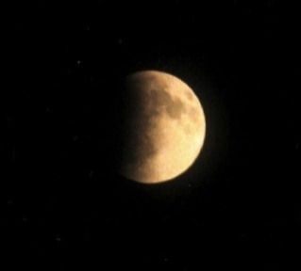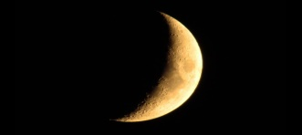  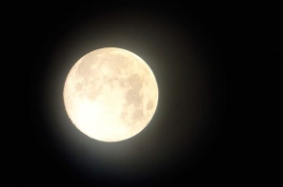  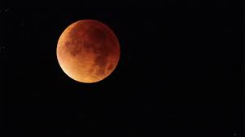
Ортасы 25 мин | Білу, түсіну  Ж. Оқылым алды тапсырмасы:  «Борт журнал» әдісі Оқылым мәтінінен игерген мәліметтерді кестеге жазады  Берілген тақырып бойынша маған не белгілі? Мәтіннен қандай жаңалық білдім? Автордың негізгі ойы  Дескриптор:  Мәтінді оқып, негізгі деректерді анықтайды. Дәлел ретінде қолданады +  Негізгі сөздер мен тіркестерді анықтайды. +  Автордың негізгі ойын анықтайды +  ҚБ: Өзін-өзі бағалау. Дескриптор арқылы өз-өздерін бағалайды.  Жинақтау  Саралау тапсырмасы:  Оқылым кезеңі:  Т. «Қауымдастықтар» әдісі Баспасөз беттерінен, ғаламтордан «Болашақтың энергиясына» көшуге мүдделілік туралы деректер жинап, шағын мәтін құрастырады. Құрмалас сөйлемдерді тауып, жасалу жолын, түрлерін анықтайды.  Дескриптор:  Деректер жинайды, дәлел келтіреді  Мәтін құрастырады  Құрмалас сөйлемдерді тауып жасалу жолын, түрін анықтайды  ҚБ: Екі жұлдыз бір тілек  С. Оқылымнан кейінгі тапсырма: «Шеңбердегі әңгіме» әдісі арқылы  1. ЭКСПО-ның мақсаты қандай?  2. Бізге берер пайдасы болды ма?  3.НЕ себепті ЭКСПО көрмесі біздің елде ұйымдастырылды? деген сұрақтарды талқылау  ҚБ: Үш шапалақ |  |  |  |  |  |  | Оқулық , кесте  Газеттер, ноутбук
Аяқталуы | Рефлексия. «Тілек бетін» толтыру арқылы кері байланыс орнату.  1.Жақсы  2. Қызықты  3. Өзіме алдым  4. Кедергілер  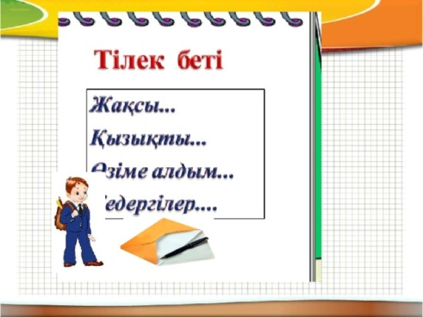  Қорытындылау  Бағалау  Үй тапсырмасы: 47-бет. 9-тапсырма |  |  |  |  |  |  | Тілек беті
Қосымша ақпарат
Саралау - Сіз қосымша көмек көрсетуді қалай жоспарлайсыз? Сіз қабілеті жоғары оқушыларға тапсырманы күрделендіруді қалай жүргізесіз? |  |  | Бағалау - Оқушы білімін тексеруді қалай жоспарлайсыз? |  |  | Қауіпсіздік және еңбекті қорғау ережелері  АКТ мен байланыс  Құндылықтардағы байланыс (тәрбие элеметтері)
«Қызық екен», «Борт журнал» әдісімен деректерді табу арқылы қосымша көмек беріледі.  Қабілеті жоғары оқушылар  «Қауымдастықтар» әдісі арқылы баспасөз беттерінен, ғаламтордан деректер жинақтайды. Құрмалас сөйлемдерді тауып, жасалу жолын, түрлерін анықтайды. |  |  | Өзін-өзі бағалау.  Екі жұлдыз бір тілек  Үш шапалақ |  |  | Қауіпсіздік және еңбекті қорғау ережелері сақталған.  АКТ мен байланыс бар.
Рефлексия  Оқу/сабақ/ мақсаты мен міндеттері орындалды ма?  Бүгін оқушылар не үйренді?  Сабақ қалай, қай деңгейде өтті?  Сыныптағы ахуал қандай болды?  Мен жоспарлаған саралау шаралары тиімді болды ма? (тапсырмалар сәйкес болды ма?)  Уақытты қалай пайдаландым? Мен өз жоспарыма қандай түзетулер енгіздім және неге? |  | Өз сабағыңызды талдау үшін осы ұяшықты пайдаланып, сұрақтарға жауап беріңіз.
Қорытынды бағалау
Қандай екі нәрсе табысты болады (Оқыту мен оқуға қатысты )?

Қандпй екі нәрсе немесе тапсырма сабақтың бұдан да жақсы өтуіне ықпал етер еді? (Оқыту мен оқуға қатысты )?

Сабақ барысында сынып немесе жекелеме оқушылар туралы менің келесі сабағымды жетілдіруге көмектесетінін не білдім?

